Informe Alternativo para el 114º periodo de sesiones del Comité para la Eliminación de la Discriminación Racial relativa al informe periódico 25º

Para: Comité para la Eliminación de la Discriminación Racial - CERD

Elaborado por: Comisión Ecuménica de Derechos Humanos
Quito - Ecuador

Fecha de presentación:
25 de octubre de 2024

Table of contents

Summary 3
Country context – Ecuador 4
On the International Decade for People of African Descent 7
Structural discrimination and intersectional discrimination (arts. 2 and 5) 8
The Cheme Case (extrajudicial killings) 10
Cases of criminalization of defenders of the Afro Ecuadorian commune San Javier de Barranquilla, San Lorenzo canton, Esmeraldas province 12
Male and female leaders in the province of Esmeraldas at risk for their work a
defenders 13
Furukawa: a case of Modern Slavery in Ecuador 14

Summary

The report prepared by the Comision Ecumenica de Derechos Humanos (CEDHU) for the Committee on the Elimination of Racial Discrimination (CERD) highlights disturbing events related to Structural and Intersectional Discrimination that take place in Ecuador, paradoxically, during the last year of the International Decade for People of African Descent. We refer specifically to the racialization and stigmatization of the African phenotype.

The increase in the rate of intentional homicides observed in recent years underscores the gravity of the insecurity crisis facing the Ecuadorian population, which is partly explained, among other factors, by an increase in the number of organized criminal groups linked to drug trafficking. These groups impose practices that exert violence largely on the most vulnerable population: forced and coerced recruitment of children and adolescents.

Government response has been reactive and reiterated: the declaration of a state of emergency and the deployment of members of the Armed Forces and National Police on the Ecuadorian territory. President Daniel Noboa has applied the same measure and declared as cause for this decision the existence of an internal armed conflict (Decree 111, January 8th, 2024), something that has been previously deemed unconstitutional by the Constitutional Court of Ecuador in six occasions.

As a measure, states of emergency fail to achieve significant reductions in the rates of violence. Moreover, they have enabled possible human rights and international criminal law violations to be committed. This scenario is especially adverse for people of African descent as there is an increase in cases of racial profiling through the discriminatory practices of members of law enforcement who frequently detain and target this population as suspects of committing crimes. These actions perpetuate racial stereotypes and contribute to the institutional violence that is most apparent during states of emergency.

A grievous example of racial profiling is the “Cheme Case” which involves members of the National Police and Armed Forces. After an operative, law enforcement transferred several people of African descent to two sectors of the city of Esmeraldas. The first sector was the Tachina bridge where they pushed five people from a bridge located 30 meters above the river, as testified by two people who survived the ordeal. This case constitutes an extrajudicial killing.

Other cases of racial profiling include the criminalization of defenders of the Afro Ecuadorian commune San Javier de Barranquilla (San Lorenzo), the physical aggressions and harassment of male and female leaders in the province of Esmeraldas for their work as defenders; and, undoubtedly one of the most striking: the Furukawa Case, a case of Modern Slavery (Serfdom) that for more than 60 years violated the fundamental human rights of abaca male and female workers, most of whom where of African descent.

In conclusion, the states of emergency are but reactive measures that ignore the underlying causes of violence and inequality. Under these measures, people of African descent experience an exacerbated form of discriminatory practices and racial profiling, since the incorporation of an integral perspective that contributes to solve and not perpetuate their marginalization is completely lacking.

Informe del Comité para la Eliminación de la Discriminación Racial (CERD)
La COMISIÓN ECUMÉNICA DE DERECHOS HUMANOS -CEDHU- es una organización de la sociedad civil ecuatoriana, aprobada mediante Acuerdo Ministerial No. 1912 del 25 de enero de 1980, cuyo objetivo principal es ofrecer apoyo a agrupaciones, organizaciones de base y, en general, a personas que trabajan por la justicia y la vigencia de los derechos humanos en el país.

A partir de esta experiencia y trayectoria en la defensa de derechos, presentamos un Informe Alternativo para el 114º periodo de sesiones del Comité para la Eliminación de la Discriminación Racial relativa al informe periódico 25º.

Contexto
- Para finales del año 2023, Ecuador se había convertido en el país más violento de América Latina y uno de los más violentos del mundo. Las estadísticas oficiales daban cuenta de 7.878 personas fallecidas de forma violenta, lo que representaba una tasa de 42,6 homicidios intencionales por cada 100.000 habitantes, a la vez que un aumento de más del 500% con respecto a las muertes violentas registradas en el año 2019.

- Es así que entre enero y octubre de 2023 el grupo etario más afectado fueron las personas de 25 a 29 años con un 20,03% del total de homicidios, seguida por las personas de 20 a 24 años (18,76%), de 30 a 34 años (16,74%) y de 35 a 39 años (11,06%). No obstante, al comparar los datos de muertes violentas de la población de 0 a 19 años del año 2019 con el año 2023, se constata que este grupo experimentó un incremento significativo del 640,38%, es decir, en 2019 se registraron 104 homicidios intencionales de personas de 0 a 19 años, mientras que en 2023 este número se incrementó a 770.

- Estas cifras reflejan y evidencian la grave crisis de seguridad que enfrenta el Ecuador, la cual está vinculada, entre distintos factores, al crecimiento de grupos delictivos organizados dedicados al narcotráfico y al reclutamiento de niños, niñas y adolescentes como una de sus prácticas recurrentes y nocivas.

- Una referencia importante que expone el agravamiento de esta crisis fue la fuga de José Adolfo Macías Villamar, alias “Fito”, en enero de 2024 de la cárcel regional de Guayaquil. Macías, uno de los cabecillas del grupo “Los Choneros”, agrupación delictiva que ha alcanzado relevancia y mayor presencia en el país, se escapó sin mayor dificultad sin que hasta el momento se conozca su paradero. Como consecuencia de este hecho, a nivel nacional se registraron de forma simultánea amotinamientos en siete diferentes cárceles, acción que dejó un saldo negativo de 178 personas retenidas.

- En respuesta, el 08 de enero de 2024 el presidente Daniel Noboa firma el Decreto No. 111 declarando estado de excepción por las causales de conflicto armado interno y grave conmoción interna, dispuso la movilidad e intervención de las Fuerzas Armadas y la Policía Nacional en todo el territorio nacional para garantizar la soberanía e integridad territorial contra el crimen organizado transnacional, organizaciones terroristas y los actores no estatales beligerantes, ordenó la ejecución de operaciones militares para neutralizar a 22 grupos identificados, y señaló que las operaciones se llevarían “bajo el estricto derecho internacional humanitario y el respeto de los derechos humanos”.

- Cabe señalar que entre el 09 de enero y el 13 de agosto de 2024, el presidente Daniel Noboa ha emitido ocho decretos adicionales de estado de excepción, algunos de alcance nacional y otros focalizados. En seis de ellos ha insistido en la causal de conflicto armado interno, esto a pesar de que la Corte Constitucional del Ecuador ha sido reiterativa en dictaminar la inconstitucionalidad de esta causal, dictaminando únicamente la constitucionalidad de la causal por grave conmoción interna.

- Con los decretos de estado de excepción, el Gobierno reportó una reducción de más de 300 muertes violentas a escala nacional en comparación al año 2023. Al respecto, en el primer cuatrimestre del año 2024 se registraron 1.876 muertes violentas, mientras que en el mismo período del año 2023 se registró 2.301 asesinatos, es decir, una reducción del 18,5%. En este mismo periodo, nueve provincias del país evidenciaron un incremento de cifras de homicidios intencionales, siendo las más afectadas Los Ríos, Orellana y Manabí con un excedente de 36, 35 y 22 muertes violentas respectivamente.

- Entre enero y julio de 2024, periodo de vigencia del estado de conflicto armado interno, han ocurrido 4 asesinatos de actores políticos y de un fiscal especializado en casos de corrupción. Tres eran alcaldes representantes de pequeños poblados como San Vicente (provincia de Manabí), Ponce Enríquez (provincia de Azuay) y Portovelo (provincia de El Oro), tomando muy en cuenta que los dos últimos son poblaciones relacionadas con la minería metálica, lugares que hoy por hoy se hallan en disputa por el crimen organizado. De hecho, toda la zona de la sierra sur del país y la parte amazónica donde se desarrollan megaproyectos se los conoce como “Enclave productivo ilegal”.

- Observando estas cifras, se puede inferir que el despliegue de las fuerzas de seguridad no ha logrado reducir los índices de violencia, y por el contrario, ha incrementado denuncias sobre posibles violaciones de los derechos humanos y crímenes de derecho internacional relacionados con la declaración del estado de excepción y la existencia de un conflicto armado interno en Ecuador.

- Cabe indicar que entre el 09 de enero y 27 de febrero de 2024, el Ministerio de la Mujer y Derechos Humanos recibió 35 denuncias de violaciones de derechos humanos que responsabilizaban directamente a miembros de la Policía Nacional y de las Fuerzas Armadas, información proporcionada a la organización Amnistía Internacional, cuyas alertas incluían denuncias de tortura y malos tratos infligidos en centros de privación de la libertad; la Fiscalía General del Estado (FGE) informó a dicha organización que entre el 8 de enero y el 5 de junio de 2024 se abrieron 31 investigaciones sobre tortura.

- En el mismo sentido, el 29 de mayo de 2024 la Defensoría del Pueblo exhortó a varias instituciones del Estado para que ejecuten acciones que garanticen los derechos de las Personas Privadas de la Libertad (PPL), pues la institución reportó casos de muertes violentas en cárceles que se encontraban bajo control militar señalando que: “por muertes naturales y en otros casos por muertes violentas, con indicios de presunta tortura”.

- Lamentablemente, el informe elaborado por el personal de la Defensoría del Pueblo reportó presuntos decesos de reclusos con cuadros de desnutrición, de tal suerte que, entre el 9 de febrero y el 7 de marzo de 2024, la DPE contabilizó la muerte de 24 PPL al interior de centros de privación de libertad.

- Al mismo tiempo, Ecuador viene siendo testigo de un aumento de casos de perfilamiento racial. Entre mayo y octubre de 2024, este fenómeno se ha expresado en prácticas discriminatorias por parte de las fuerzas del orden, pues personas afrodescendientes son con frecuencia detenidos o señaladas como sospechosos de cometer delitos basándose únicamente en su apariencia física. Un ejemplo lamentable y preocupante es el caso de Marcelo (nombre protegido), hombre afrodescendiente que fue detenido junto a sus compañeros por "estar encapuchados y portar armas", esto sin que se haya indagado en aspectos relevantes como su situación laboral: eran guardias de seguridad.

- Este tipo de incidentes refleja una criminalización del fenotipo afro, donde las personas con este color de piel son vistas como potencialmente peligrosas, lo que perpetúa estereotipos raciales dañinos y contribuye a la violencia institucional. La situación se agrava aún más en un contexto de creciente inseguridad y violencia que ha conducido al intensivo de la fuerza policial y la reiterada implementación de estados de excepción, escenarios propicios para que el perfilamiento racial sea más evidente y problemático.

- Como se había mencionado, el 3 de octubre de 2024 el presidente Daniel Noboa vuelve a decretar un nuevo estado de excepción por 60 días en Quito y seis provincias: Guayas, Los Ríos, Manabí, Santa Elena, El Oro y Orellana, debido a un "incremento de hostilidades" y la presencia prolongada de grupos armados organizados. Sin embargo, a pesar de estas acciones, muchos ciudadanos y expertos han expresado su preocupación por la efectividad de las medidas a corto y largo plazo, preguntándose si el enfoque militarizado realmente abordará las raíces profundas de la violencia como la desigualdad social y la falta de oportunidades. Además, el aumento del Impuesto al Valor Agregado (IVA), justificado como medida para financiar el combate a la delincuencia, ha sido criticado por no materializarse en inversiones tangibles en materia de seguridad pública, ni tampoco en programas sociales que beneficien a los sectores más vulnerables.

- En resumen, las medidas adoptadas no abordan las raíces de la violencia y la desigualdad, y más bien estas acciones parecen intensificar la carga económica sobre la población sin ofrecer soluciones efectivas para mejorar la situación de seguridad en el país, mientras que para la población afrodecendiente la carencia de un enfoque integral perpetúa su marginalización e impide avanzar a un Ecuador más inclusivo y seguro, lo que subraya la necesidad urgente de políticas públicas que aborden la seguridad y la equidad social.
Sobre el Decenio Internacional para los Afrodescendientes

- Examinando otra perspectiva de la misma problemática, el 2024 es el último año del Decenio Internacional para los Afrodescendientes. No obstante, el Ecuador no ha emitido una normativa clara y precisa para combatir la discriminación racial, ni tampoco existen planes de acción al respecto. Lejos de haber superado los niveles de exclusión y mejorado las condiciones de vida de la población afroecuatoriana, estos se han incrementado, entre otras cosas, precisamente por la aplicación de decretos de estado de excepción.

- Del mismo modo, Ecuador ha incumplido con sus compromisos asumidos en la Agenda 2030 para el Desarrollo Sostenible con la población afroecuatoriana: el significativo aumento de “la disponibilidad de datos oportunos, fiables y de gran calidad desglosados por ingresos, sexo, edad, raza, origen étnico, estatus migratorio, discapacidad, ubicación geográfica y otras características pertinentes en los contextos nacionales”.

- Una muestra de la falta de normativa e incumplimiento de compromisos del Estado es el etnocidio estadístico cometido en el Censo 2022 por parte del Instituto Nacional de Estadística y Censos (INEC), hecho denunciado por la Unión del Pueblo Afroecuatoriano (UPA). El censo muestra un decrecimiento de la población afroecuatoriana, lo que no tiene coherencia con la proyección nacional de crecimiento poblacional, cuya grave consecuencia será una mayor exclusión al momento de diseñar políticas públicas que ayuden a superar la brecha socioeconómica y la discriminación estructural e institucional que afecta a este grupo.

Discriminación estructural y discriminación interseccional (arts. 2 y 5)
- Los decretos ejecutivos emitidos desde el 09 de enero de 2024 hasta la presente fecha discriminan de forma indirecta a quienes pertenece a grupos afectados por discriminación estructural pues, si bien los operativos militares en apariencia se dirigen a neutralizar a grupos de delincuencia organizada que afectan la seguridad de la población, en la práctica su aplicación tiene impactos negativos desproporcionados en contra de personas pertenecientes a grupos que son víctimas de discriminación estructural, esto debido a que ninguno de ellos (decretos) establece los parámetros que deben ser observados por parte de los miembros de las Fuerzas Armadas para realizar perfilamientos de sospechosos de manera objetiva y no discriminatoria.

- Del mismo modo, los decretos no remiten ningún tipo de protocolo o instructivo interno, más allá de señalar de forma general que se sujetarán al marco del derecho internacional humanitario y derechos humanos, ni se encuentran estos parámetros en otros cuerpos normativos nacionales como el Código Orgánico de Entidad de Seguridad Ciudadana y Orden Público, o la Ley Orgánica de Uso Progresivo de la Fuerza y su Reglamento.

- Un dato importante que se observa en la cuenta oficial de las Fuerzas Armadas en la red social X (@FFAAECUADOR) es que del total de 129 publicaciones realizadas desde el 08 de enero de 2024, fecha de emisión del Decreto 110, hasta el 25 de enero de 2024, 36 de ellas corresponden a operativos militares en la provincia de Esmeraldas, 27 en Guayas, 13 en Manabí, 10 en Los Ríos, 7 en Santo Domingo de los Tsáchilas, 7 en El Oro, mientras que las demás provincias muestran menos de 4 operativos.

- A pesar del etnocidio estadístico del Censo del 2022, existe un gran número de población afroecuatoriana justamente en las provincias en las que se realizaron los operativos militares. En la provincia de Esmeraldas existen 297.998 (53,80%) personas afrodescendientes, en Guayas, 237.164 (5,4%) en Santo Domingo de los Tsáchilas 23.663 (4,8%) en Los Ríos 20.669 (2,3%).

- El 90% de las publicaciones muestra fotografías de las personas aprehendidas, en primer o segundo plano, donde se observa a hombres jóvenes afrodescendientes y/o racializados en entornos rurales o claramente en sectores empobrecidos. Todos ellos son señalados como terroristas, miembros de grupos de delincuencia organizada que se puede presumir que pertenecen al eslabón más bajo de la organización. Llama la atención que ninguna publicación muestra la aprehensión de personas no afrodescendientes/no racializadas en entornos urbanos, clase media o alta, calificados como líderes de una estructura criminal.

- Entonces, resulta más fácil perfilar como sospechoso de pertenecer al eslabón más bajo de una organización delincuencial a hombres jóvenes afrodescendientes por su apariencia física -color, etnia- o lugar geográfico donde se realizan los operativos porque esta condición los delata, mientras que es más fácil perfilar como líderes y/o miembros de una organización a personas no afrodescendientes/no racializados porque residen en barrios de clase socioeconómica media o alta, es decir, hay evidentemente un trato diferenciado.

- El resultado peligroso de las publicaciones de las FF.AA es el gran daño que provoca a hombres jóvenes afrodescendientes y/o racializados al exhibirlos como únicos causantes de la grave conmoción interna, profundizando el racismo y promoviendo una narrativa discriminatoria que ubica a la población afrodescendiente o personas racializadas como responsables exclusivas de la ola de violencia que vive el país.

- Por este motivo, no es casual que Esmeraldas sea la provincia donde se ha realizado la mayor cantidad de operativos militares, y es al mismo tiempo la provincia que desde el año 2022 registra un incremento exponencial de los índices de violencia, lo que es un hecho público y notorio en base a los datos recopilados.

- El Informe Nro. PN-DAI-DAO-2024-014-INF del 07 de enero de 2024, el cual es uno de los fundamentos fácticos del Decreto 110, evidencia el incremento en la tasa de homicidios intencionales del año 2023 atribuido a la violencia criminal. Así, el 5.67% del total de 8.008 homicidios, es decir 454 homicidios, se habrían cometido en la provincia de Esmeraldas, pero estos datos deben ser interpretados en el contexto de discriminación estructural que afecta a la población afrodescendiente, mayoritaria en esta provincia.

- También se debe observar con atención los datos de aprehensiones realizadas durante el estado de excepción. Según información del Servicio Nacional de Atención Integral a Personas Adultas Privadas de la Libertad y Adolescentes Infractores, SNAI, publicada el 25 de enero de 2024 en su red social X, el número de personas aprehendidas en todo el territorio nacional fueron 3.611, 237 de ellas por el delito de terrorismo, información que no está desagregada por provincia, tipo de delito, origen étnico, color, ascendencia nacional o percepción de apariencia física de los detenidos.

- En relación con la discriminación estructural y discriminación interseccional, se expone a continuación un caso de grave violación de derechos humanos ocurrido el 09 de enero de 2024, al día siguiente de la emisión del primer estado de excepción durante el gobierno del presidente Daniel Noboa.

CASO CHEME (Ejecuciones extrajudiciales)

- Como se detalló, al día siguiente de la declaración del conflicto armado interno un grupo de aproximadamente 70 militares y 30 agentes de la Policía Nacional irrumpieron en un barrio popular de la ciudad de Esmeraldas, quienes ingresaron en varias casas de color celeste en busca de personas “sospechosas”.

- En una de estas viviendas encontraron a tres personas afroecuatorianas. Dos de ellas eran hermanos y la tercera fue identificada como un primo. Todos tenían un poco más de 20 años. Sobre ellas se conoce que dos se desempeñaban como albañiles y el tercero era mototaxista. Los agentes sacaron a los hombres de la casa para iniciar una violenta requisa, agrediendo con insultos y golpes a estas personas. Al mismo tiempo, en otro domicilio de la misma calle aprendían a dos personas más: un pescador de 53 años y un dependiente de 36 años.

- Al concluir las requisas en las viviendas y no encontrar nada sospechoso, llamó la atención que las cámaras de seguridad del sector fueron desconectadas, lo que fue justificado por los agentes al presumir que esos equipos eran utilizados por grupos de delincuencia organizada. No obstante, la realidad es otra: frente a la imperante violencia e inseguridad, el uso de estos dispositivos son una práctica habitual en Esmeraldas.

- Los agentes policiales que participaron en esta incursión informaron a la población que los responsables del operativo eran los militares. Los cinco hombres detenidos sin justificación alguna, fueron forzados a subir a un camión. Todo esto ocurría al mismo tiempo que sus allegados intentaban acompañar el recorrido.

- Los familiares de las personas detenidas se trasladaron al Comando de Esmeraldas para conocer la situación de sus parientes. Las autoridades les informaron que no tenían registradas a personas con esos nombres, pero en ese momento un taxista que pasaba por la zona les alertó que “estaban tirando muchachos” en dos zonas de la ciudad: Santa Martha, donde existen dos grandes colectores, y desde el puente de Tachina. La distancia desde las bases del puente hacia el lecho del río es de aproximadamente 30 metros.

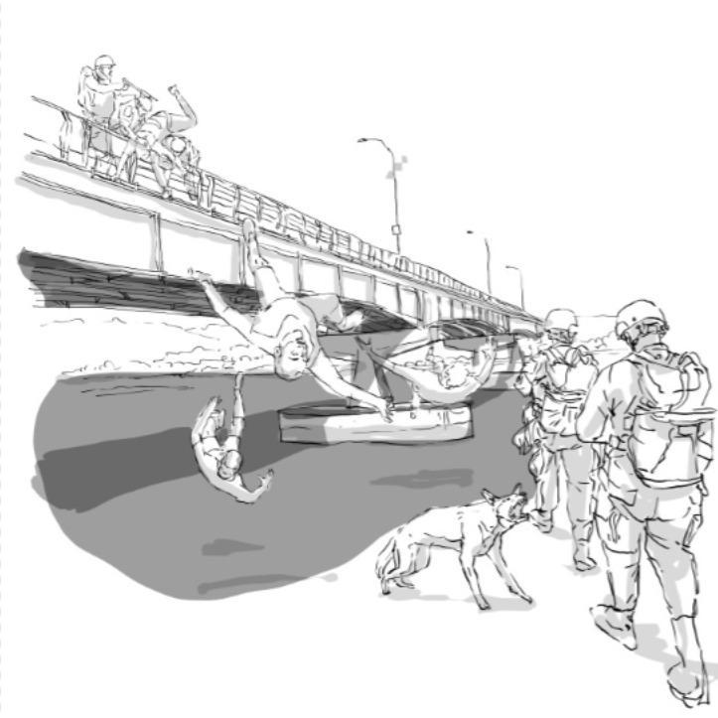
Ilustración 2. Caer al río Esmeraldas
Ilustrador: FTT, 2024

- Una de las personas que sobrevivieron a esta presunta ejecución extrajudicial relató que habrían arribado al puente de Tachina aproximadamente a las 18h30. Al bajarse del camión, los militares colocaron a los hombres en la baranda del puente. Otro de los sobrevivientes recuerda que un agente se acercó por la espalda y trató de golpearlo en la nuca, quien para evitar la agresión y caer inconsciente al agua decidió saltar al río, acción que fue imitada por un segundo hombre.

- Mientras el primer hombre nadaba hacia la orilla para ponerse a salvo, pudo reconocer los gritos de dos de sus sobrinos, gritos que fueron sucedidos por el golpe seco que se escucha cuando un cuerpo golpea el agua. Relata que uno de los jóvenes nadó hacia las orillas, pero habría sido capturado y nuevamente arrojado desde el puente.

- El sobreviviente que relata esta trágica experiencia decidió esconderse en la orilla del río y esperar que los militares se retiren para poder salir de su escondite. Desorientado caminó por el malecón de Tachina y pudo encontrarse con otro sobreviviente. A eso de las 21h30 aproximadamente, se comunicaron con sus familiares e iniciaron la búsqueda de los tres jóvenes hasta la madrugada del otro día sin ningún resultado favorable.

- Al día siguiente, uno de los sobrevivientes en compañía de la madre de dos de los jóvenes desaparecidos acudieron a la Fiscalía de Esmeraldas a denunciar lo ocurrido, pero las autoridades se negaron a recibir su denuncia.

- El 13 de enero de 2024, en altamar apareció el primer cuerpo. Dos días después, un grupo de pescadores encontró el segundo cuerpo. En la autopsia de los jóvenes se reportó “muerte por ahogamiento”. Es necesario enfatizar que los tres hombres fallecidos eran jóvenes de origen afrodescendiente.

- El 15 de enero de 2024, un Agente Fiscal recibió la denuncia y a partir de ese día los familiares han recibido por WhatsApp llamadas y mensajes amenazantes de personas desconocidas. Entre los más alarmantes está: “El que quedó vivo va a morir”. Después de tal intimidación, los sobrevivientes abandonaron sus domicilios por temor a represalias, sin embargo, por motivos económicos regresaron a sus viviendas unos días después.

- El caso está siendo investigado bajo el número 080101824010224 por el delito de desaparición involuntaria, que se sustancia en la Fiscalía de Personas Desaparecidas de Esmeraldas. La CEDHU informó a La Defensoría del Pueblo sobre este caso y conocemos que ha iniciado una vigilancia al debido proceso de dicha investigación bajo el Trámite Defensorial de vigilancia N° CASODPE-0801-080101-8-2024-002891.

Casos de criminalización de defensores en la comuna afroecuatoriana San Javier de Barranquilla, cantón San Lorenzo, provincia de Esmeraldas

- San Javier de Barranquilla es una pequeña población rural. De acuerdo con los datos del Censo 2022 realizado por el Instituto Nacional de Estadísticas y Censos (INEC), en esta población viven 786 personas, donde el 98.9% se reconoce como afroecuatoriana. Otro dato importante a mencionar es que el nivel de pobreza por necesidades básicas insatisfechas es altísimo: alcanza un escandaloso 72.1%.

- Los miembros de esta comunidad mantienen un conflicto con la empresa Energy Palm, de propiedad del grupo económico La Fabril, hace aproximadamente 20 años por motivo de despojo de tierras y territorios ancestrales de la comuna.

- Los líderes comunitarios afirman que inicialmente se sentían presionados a permitir la usurpación de su territorio porque los jóvenes tenían acceso a trabajos asalariados que aliviaban la economía de la pequeña comunidad, pero siempre tuvieron claro que había una violación a su espacio territorial.

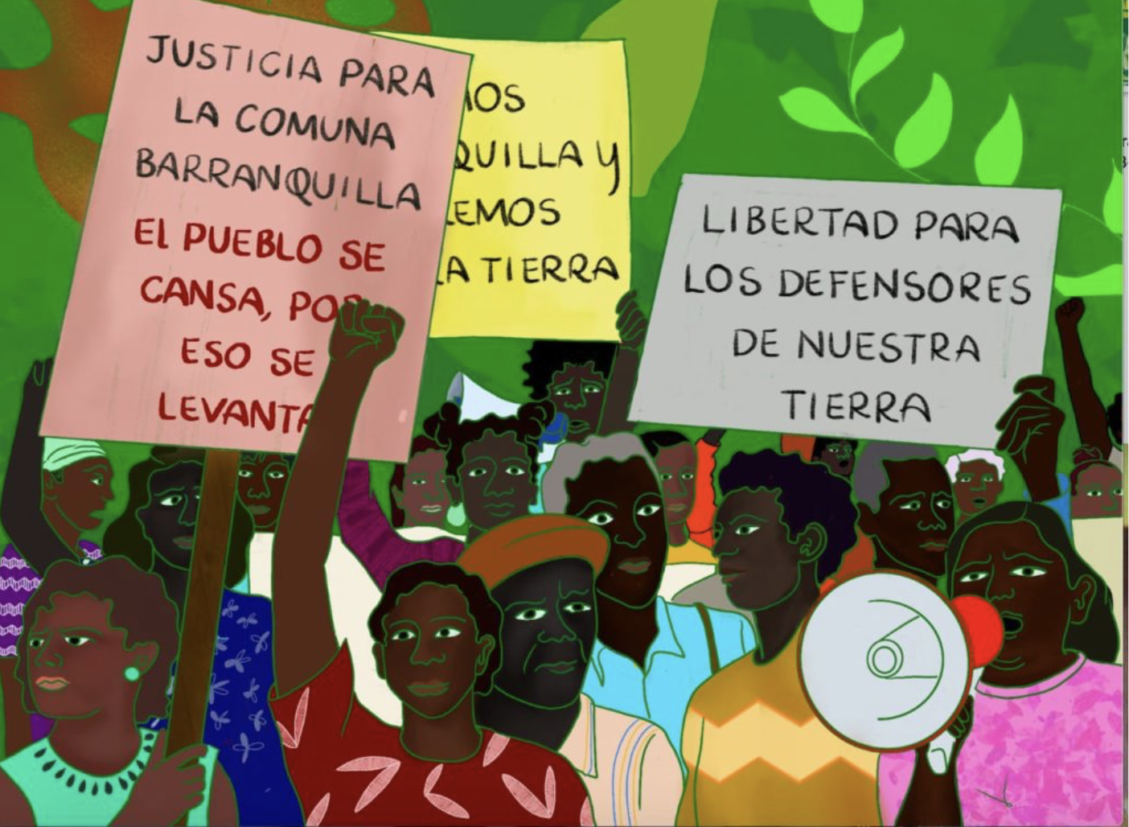
Ilustración: Acción Ecológica accionecologica.org

- En octubre de 2019, las personas que integran la comunidad se organizaron y tomaron posesión efectiva del espacio mediante la instalación de pequeñas viviendas con todos los enseres que requiere una familia. Por su parte, Energy Palm utilizó en varias ocasiones a la Policía Nacional para desalojar a las familias de su territorio comunitario.

- La dinámica de instalar y desmontar viviendas se mantuvo aproximadamente por un período de tres meses, hasta el día que arribó al territorio de San Javier de Barranquilla un contingente policial de 150 agentes que procedieron a dispersar y desalojar a la población a través del acto intimidatorio de disparos al aire.

- Durante el año 2020, en plena pandemia por el COVID-19, la empresa empleó una nueva medida de presión para disuadir y asustar a la organización comunitaria: demandar a siete representantes comunitarios por daños y perjuicios, reclamando una indemnización civil de 350 mil dólares. En primera instancia, el juez de la causa aceptó la demanda y condenó al pago. En cambio, en apelación se ratificó la responsabilidad, pero se redujo el monto de la indemnización. Actualmente el proceso se encuentra en Casación.
Líderes y lideresas en la provincia de Esmeraldas enfrentan riesgos por su labor de defensores
- En varias zonas de Ecuador, enfocándose este informe en la provincia de Esmeraldas, las y los defensores de derechos humanos enfrentan un escenario cada vez más adverso, caracterizado por un incremento notable de amenazas, intimidaciones y ataques dirigidos a través de plataformas digitales, tanto a nivel personal como al entorno familiar.
- Las y los defensores cumplen un papel fundamental en la promoción de la justicia social y la defensa de los derechos fundamentales en sus comunidades. Lamentablemente, este momento están experimentando una situación de creciente peligro y vulnerabilidad que compromete su seguridad física y su labor.
- La intensificación de la violencia, que incluye agresiones físicas y hostigamiento a través de plataformas digitales, ha generado un clima de temor que dificulta el libre ejercicio de su labor. Es imperativo establecer medidas de protección efectivas que salvaguarden la integridad de las y los defensores de derechos humanos, y también es fundamental que estas medidas se complementen con políticas públicas integrales que reconozcan y fortalezcan el papel trascendental de estos individuos en la sociedad.
- Sin un marco legal sólido y una respuesta institucional adecuada, las y los defensores seguirán expuestos a riesgos significativos que podrían resultar en una mayor represión de sus actividades y un deterioro de los derechos humanos en el país.

FURUKAWA: caso de Esclavitud Moderna en Ecuador
- Por más de 60 años, la Empresa Furukawa Plantaciones C.A del Ecuador ha sometido a cientos de familias campesinas, en su mayoría afroecuatorianas, a trabajar y vivir en condiciones de esclavitud moderna dentro de las haciendas de su propiedad donde se produce fundamentalmente abacá.
- En el año 2018, un grupo de ex trabajadores y trabajadoras de esta empresa rompieron el silencio y denunciaron en la Defensoría del Pueblo de Ecuador las graves vulneraciones de derechos humanos a las que fueron sometidos por más de 56 años (en ese entonces). Luego, el 18 de febrero de 2019 la defensoría hizo público el Informe de Verificación de Derechos Humanos presentando como un caso de Servidumbre de la Gleba (una forma contemporánea de Esclavitud).
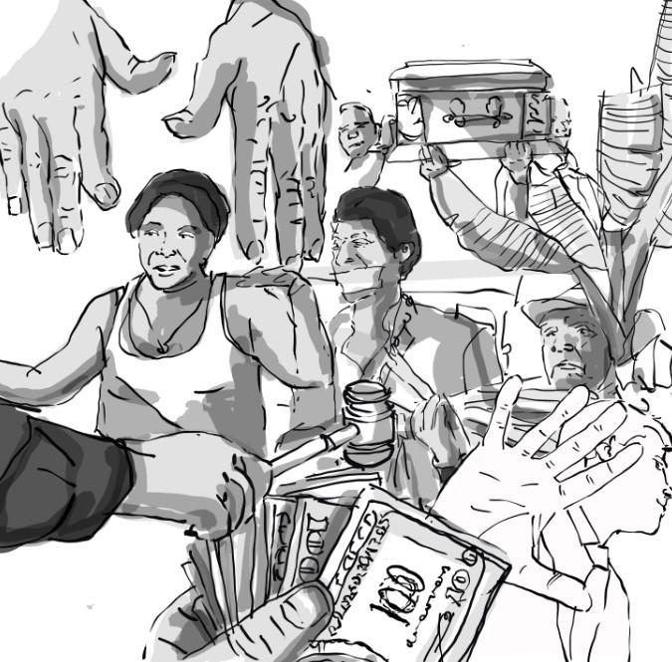
Ilustración 5. Del trabajo esclavo en Furukawa y una reparación que no llega
Ilustrador: FTTE, 2024
- El informe develó múltiples violaciones de derechos humanos, siendo las más impactantes: intermediación laboral (tercerización) prohibida en la Constitución de la República del Ecuador; trabajo infantil; jornadas laborales de más de 10 horas; remuneraciones por debajo del salario básico unificado; sin seguridad social; niños y adultos sin registro de nacimiento; hacinamiento; insalubridad; falta de servicios básicos en los campamentos; y, falta de agua segura y servicios higiénicos.
- Como consecuencia del trabajo forzado y la ausencia de equipos de trabajo adecuados, algunos de las y los ex trabajadores sufrieron mutilaciones que se tradujeron en discapacidades. Otras vulneraciones identificadas fueron la presencia de personas adultas mayores, personas con enfermedades catastróficas y con discapacidades.
- El 12 de diciembre de 2019, un grupo de 123 sobrevivientes, conjuntamente con la Comisión Ecuménica de Derechos Humanos, CEDHU, y el acompañamiento del Comité de Solidaridad “Furukawa Nunca Más”, demandaron al Estado ecuatoriano y a la Empresa Furukawa Plantaciones C.A. del Ecuador por graves omisiones y vulneraciones de sus derechos.
- Para este proceso, el juez de primera instancia de la Corte Provincial de Justicia de Santo Domingo de los Tsáchilas aceptó la demanda y declaró el 15 de enero de 2021 la vulneración del derecho a la igualdad y no discriminación, la prohibición de esclavitud por servidumbre de la gleba, el derecho a la salud, a la vivienda, a la educación y a la identidad. La sentencia, notificada el 16 de abril del mismo año dispuso varias medidas de reparación. Una de ellas que la Empresa Furukawa pague una indemnización tomando en cuenta el tiempo de trabajo y las mutilaciones por accidentes de trabajo, la entrega de tierras (5 ha. a cada persona, o su valor en tierras), y finalmente disculpas públicas.
- Al Estado ecuatoriano le dispuso las siguientes medidas de no repetición:
- Al Ministerio de Trabajo, de manera obligatoria, se le ordenó vigilancia permanente a las haciendas de la compañía;
- Al Ministerio de Salud que dé atención psicológica y médica a las víctimas;
- Al Ministerio de Inclusión Económica y Social le dispuso promover y fomentar inclusión económica y social de las víctimas para reducir la brecha de pobreza existente y eliminar condiciones que restringen el goce de sus derechos:
- Al Ministerio de Agricultura, Ganadería y Pesca le dispuso investigar y sancionar para establecer si las haciendas de la compañía cumplen o no una función social y ambiental; y,
- Al Ministerio de Ambiente, Agua y Transición Ecológica le dispuso que investigue y sancione sobre posibles daños a la naturaleza y el agua, y otras afectaciones por práctica de monocultivos.
- No cabe duda que esta sentencia fue histórica porque reconoció la vulneración sistemática de varios derechos y dispuso medidas de reparación que tomaron en cuenta la situación de las personas sobrevivientes de esclavitud moderna.
- En la apelación, la Corte Provincial de Justicia de Santo Domingo de los Tsáchilas liberó de responsabilidad al Estado ecuatoriano, pero mantuvo la responsabilidad de la empresa. Declaró la vulneración de derechos y realizó observaciones a las medidas de reparación en cuanto a la obligación de iniciar juicios de cuantificación para establecer montos de reparación económica. En ningún momento revocó las medidas de reparación planteadas en la sentencia de primera instancia, incluyendo las dirigidas al Estado.
- Al resolver el recurso de ampliación y aclaración, la Sala de Apelación revocó las medidas cautelares por considerarlas innecesarias, y reformó la sentencia respecto a la existencia de trabajo infantil y la medida de reparación de entrega de tierras. De esta decisión, los accionantes decidieron presentar una acción extraordinaria de protección ante la Corte Constitucional, la cual fue admitida a trámite el 24 de enero de 2022, mientras que la demanda presentada por Furukawa Plantaciones fue Inadmitida el 19 de agosto de 2022.
- La Corte Constitucional del Ecuador convocó a una audiencia el pasado 9 de abril de 2024. Las y los jueces de la Corte escucharon a las víctimas de esclavitud moderna. Luego de esta audiencia, actualmente las víctimas sobrevivientes de esclavitud moderna y todos quienes han empujado y apoyado esta demanda esperan alcanzar una reparación integral y transformadora; esperan que se declare la responsabilidad del Estado y de la empresa Furukawa Plantaciones C.A. del Ecuador por las graves vulneraciones de derechos humanos cometidas en contra de cientos de abacaleras y abacaleros.
- Han transcurrido más de 6 meses de esta audiencia que es determinante para las personas sobrevivientes de graves y sistemáticas vulneraciones de derechos. En este tiempo, lamentablemente 9 personas han muerto sin alcanzar justicia y reparación, todas ellas presentando cuadros crónicos como cáncer de estómago y de útero, con presión alta, entre otras enfermedades y síntomas que reflejan la grave afectación a su salud que experimentaron durante su tiempo en la empresa Furukawa.
- Finalmente, y con un cauteloso optimismo, esperamos que la justicia llegue pronto para los cientos de personas abacaleras víctimas de esclavitud moderna.
Otros procesos legales para exigir justicia: Segunda acción de protección interpuesta por la Defensoría del Pueblo
- El 29 de junio de 2021, la Defensoría del Pueblo presentó una segunda demanda de acción de protección a nombre de otras 218 personas afectadas por parte de la Empresa Furukawa Plantaciones C.A. del Ecuador, la mayoría afrodescendientes. Los hechos de la demanda son similares a los de la primera acción presentada, pero en esta ocasión por parte del Estado se demandó únicamente al Ministerio de Trabajo.
- Del mismo modo, existen pruebas documentales a partir de la verificación in situ a las haciendas de la empresa, además de una pericia antropológica; Furukawa Plantaciones C.A. presentó una pericia contable y de trabajo social.
- El 05 de mayo de 2022, el juez de primera instancia negó la demanda señalando que no se pudo demostrar violación de derechos, ni por parte de la compañía ni por parte del Estado ecuatoriano. Ante esta decisión, la DPE interpuso un recurso de apelación; la audiencia que había sido fijada fue suspendida en dos ocasiones hasta que se resuelva la Recusación realizada contra uno de los jueces que integra el tribunal.
- Finalmente, cuando se reinstaló la audiencia el 05 de mayo de 2022, el Juez Stalin Brito Centeno emitió su resolución oral en la que, sin mayor explicación, negó la acción de protección planteada indicando solamente que no se había podido demostrar la vulneración de los derechos constitucionales.
Juicio Penal
- Cuando se hizo público el caso a raíz del Informe de la Defensoría del Pueblo de febrero de 2019, la Fiscalía inició de oficio la investigación por el delito de trabajos forzados - servidumbre de la gleba. En octubre de 2021, la Fiscalía formuló cargos en contra del actual gerente de la compañía (Adrián Herrera Villena) y dos ex gerentes (Marcelo A. e Iván S.), por el delito de trata de personas con fines de explotación laboral (Art. 91.3 del COIP). Un grupo de 108 afectados la mayoría afrodescendientes comparecieron como Acusadores Particulares con el patrocinio del Comité de Solidaridad “Furukawa Nunca Más”.
- En enero de 2022, la Fiscalía vinculó a los miembros del Directorio de la Compañía (Hugo Chalen y Seiji Nagao), al jefe de Recursos Humanos (Paúl Bolaños) y a la persona jurídica Furukawa Plantaciones C.A. del Ecuador. De este proceso, la instrucción fiscal concluyó en febrero de 2022.
- En enero de 2023 se dictó sobreseimiento del juicio contra Iván S., antiguo administrador de campo, y Adrián H., actual gerente. Esta decisión fue apelada por la fiscal María Susana Rodríguez y por los Acusadores Particulares. Sin embargo, todos los jueces de la Corte Provincial de Justicia de Santo Domingo de los Tsáchilas se excusaron de conocer dicho recurso de apelación, lo que llevó a que el sobreseimiento quedara en firme por el ministerio de la ley. En consecuencia, ambos directivos mencionados fueron absueltos de responsabilidad penal.
- A pesar de esta resolución, el juicio penal contra la compañía y sus funcionarios es un acontecimiento histórico en la lucha por los derechos de los trabajadores abacaleros. Furukawa y tres de sus directivos podrían recibir una sentencia condenatoria por haber violado de manera sistemática la dignidad humana de cientos de personas, muchas de ellas de origen afrodescendiente, al someterlas a condiciones de vida infrahumanas y a la explotación laboral, lo cual equivale a una forma contemporánea de esclavitud.
Ataques a defensoras y defensores de derechos humanos Caso Furukawa
- Desde que la situación de los abacaleros fue puesta en conocimiento de la Presidencia de la República, y con mayor intensidad desde que el caso cobró visibilidad a partir de febrero de 2019, la empresa no solo ha negado los hechos, sino que ha emprendido una serie de ataques a las y los defensores para debilitar a la organización y evitar ser sancionada por el cometimiento de graves violaciones a los derechos humanos.
- Al respecto, algunos de estos actos han contado con la complicidad o el consentimiento de las autoridades ecuatorianas. También es importante reconocer que estas mismas autoridades no han garantizado los derechos humanos ni han supervisado el trabajo de la empresa Furukawa durante décadas.
- Al concluir, entre 2018 y 2021 hubo 16 casos de ataques contra defensoras y defensores de derechos humanos y ex trabajadoras y trabajadores. Los DDHH también afirman que la empresa Furukawa Plantaciones C.A. ha estado utilizando a sus trabajadores como intermediarios para presentar denuncias intentando criminalizar a varios ex trabajadoras y trabajadores acusándolos de cometer delitos de extorsión, intimidación, invasión de tierras, ocupación, uso ilegal de tierras, o tráfico de tierras y robo.

Conclusión
- Estos casos mencionados, da cuenta de la alarmante situación la discriminación estructural y la racialización que sufren las comunidades afrodescendientes en Ecuador. A medida que el país enfrenta una crisis de seguridad marcada por el aumento de la violencia y el narcotráfico, las medidas reactivas, como los estados de excepción, han resultado ineficaces y, en muchos casos, han exacerbado la situación. Estas medidas no solo fallaron en reducir la violencia, sino que también generan violaciones sistemáticas de derechos humanos, como el perfilamiento racial y la criminalización de líderes comunitarios.
- El caso de los abusos durante los estados de excepción, incluido el "Caso Cheme" y otros incidentes de violencia institucional, subraya la necesidad de un enfoque más integral y respetuoso de los derechos humanos. La población afroecuatoriana, ya vulnerable, enfrenta una doble carga de violencia: la que proviene de grupos delictivos y la que se manifiesta a través de prácticas discriminatorias de las fuerzas del orden pùblico.
- Ante esta situación, hacemos un llamado urgente al Comité para la Eliminación de la Discriminación Racial para que actúe dentro de su mandato. Es imperativo que el CERD inste al gobierno ecuatoriano a adoptar medidas proactivas que aborden las raíces de la discriminación y promuevan políticas integrales. Esto incluye la implementación de programas de educación y sensibilización, politicas y normas para erradicar el racismo estructural y la violencia racista, así como la garantía de protección a los defensores de derechos humanos empezando por la construcción de la política de protección para personas defenosoras. La lucha contra la discriminación racial y por la justicia social requiere un compromiso verdadero y sostenido por parte de todas las instituciones, y el CERD tiene un papel crucial en esta tarea.

Observatorio Ecuatoriano del Crimen Organizado (2023). Boletín anual No. 1. Boletín anual de homicidios intencionales en Ecuador. Análisis de las estadísticas finales del año 2023. Pan American Development Foundation (PADF).
Ibíd.
Ibíd.
Ibíd.
Para acceder al artículo de DW en español “Gobierno de Ecuador sofoca los motines en siete cárceles” seguir el enlace: https://n9.cl/bg08n.
Decreto Ejecutivo No. 111.
Para revisar la publicación de ECUAVISA puede seguir el enlace: https://n9.cl/fnihor.
Para revisar el artículo completo puede seguir el enlace: https://n9.cl/f59hv.
Para leer el artículo completo “La minería ilegal tiene cuatro enclaves productivos que abarcan nueve provincias”, publicado en el portal Plan V, puede seguir el enlace: https://n9.cl/prz0c.
Para leer el artículo completo “Ecuador: banda de narcotraficantes Los Lobos se abre paso en la minería ilegal de oro”, publicado en Mongabay, puede seguir el enlace: https://n9.cl/7n3x0.
Amnistía Internacional (2024). Ecuador: Información para el Comité de la ONU contra la tortura 80º periodo de sesiones, del 8 al 26 de junio de 2024.
Ibíd.
Ibíd.
Para revisar el artículo completo de PRIMICIAS puede seguir el enlace: https://n9.cl/xx2qe.
Para revisar el artículo completo visite la página en: https://rebelion.org/las-vidas-negras-importan-en-ecuador/.
Ibíd.
Para más información revise el informe de racismo y discriminación en: https://issuu.com/codae.siet/docs/racismo-y-discriminacic3b3n-racial-en-ecuador.
https://www.dw.com/es/ecuador-declara-estado-de-excepci%C3%B3n-en-seis-provincias-por-grave-conmoci%C3%B3n-interna/a-70397076.
Fuente: https://x.com/radiolacalle/status/1713315721147535854?s=48&t=E7i4-FpHL72PtiZaAy5gKg.
El 10% restante de las publicaciones contiene fotos de objetos decomisados o de miembros de las Fuerzas Armadas que participaron en el operativo.
Ver: https://www.periodistassincadenas.org/esmeraldas-en-silencio/, https://www.elcomercio.com/actualidad/seguridad/muertes-violentas-duplicaron-esmeraldas-2022.html, https://www.planv.com.ec/historias/crimen-organizado/esmeraldas-alcanza-niveles-record-violencia-estas-son-100-ciudades
Según este informe, al Distrito Metropolitano Guayas DMG le corresponde el 35.05% de homicidios, Los Ríos con un 12.46%, Manabí con un 11.89%, El Oro con 7.07% y Esmeraldas con un 5.67%.
Ver: https://twitter.com/SNAI_Ec/status/1750268609887130019.
Observatorio de la Conflictividad Territorial del Ecuador (OCTE). 2024. “Informe de vulneración de derechos humanos en Ecuador” https://conflictividadterritorial.org
Por el delito de extralimitación en la ejecución de un acto de servicio tipificado en el artículo 293 del COIP, si se produce la muerte de una persona, esta acción será sancionado con pena privativa de libertad de diez a trece años.
Observatorio de la Conflictividad Territorial del Ecuador (OCTE). 2024. “Informe de vulneración de derechos humanos en Ecuador” https://conflictividadterritorial.org
Observatorio de la Conflictividad Territorial del Ecuador (OCTE). 2024. “Informe de vulneración de derechos humanos en Ecuador” https://conflictividadterritorial.org
Informe de verificación de derechos humanos de la DPE: https://n9.cl/x6waj.
https://www.furukawanuncamas.org
Para más información de este caso adjuntamos enlace de la línea de tiempo: https://conflictividadterritorial.org/santo-domingo-furukawa/

